LOW temporal relevance下，根据Dtime长短划分区间，统计Dtime分布情况。

可见Dtime主要集中在1-5min。

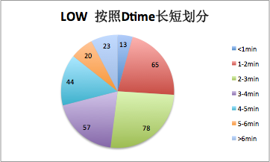

HIGH temporal relevance下，根据Dtime长短划分区间，统计Dtime分布情况。

Dtime同样集中在1-5min。

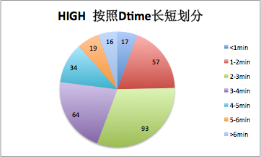

在根据Dtime划分出的每个小区间中，计算Etime与Dtime二者的绝对差值偏差率的平均值。比较不同区间之间，以及HIGH、LOW两种设置下的偏差率。

基本可以看到查询时间越短，偏差率越大。尤其如果我们只关注Dtime主要分布于的1-5min，这个趋势还是比较明显的。

考虑HIGH与LOW两种设置之间的差异，从整体来看特征非常不明显。如果只考虑1-5min，则可以看到基本都是LOW的偏差率比HIGH高，即high temporal relevance下的查询时间估计更准确。

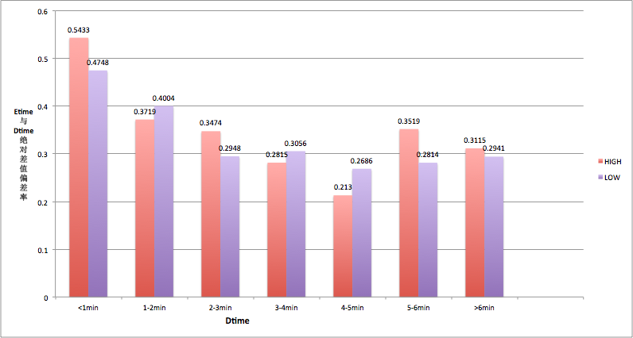

如果根据Etime来划分，则在HIGH/LOW两种设置下计算出的偏差率如下图所示。

